Московский Физико-Технический Институт (Национальный Государственный Университет)

Свет, цвет и альбедо

Выполнили:
Кенунен Андрей
Баттиев Амзор
Гарипов Тагир
Арсланов Самат
Б03-505 ФАКТ(ФАКИ)

Оглавление
1. Введение 3
1.1. Цель, задачи работы 3
1.2. Теория 3
1.3. Экспериментальная установка и принцип её действия 5
2. Описание эксперимента 7
3. Результаты эксперимента 7
3.1. Обработка данных 7
3.2. Результаты эксперимента 11
4. Вывод 12

Введение

Цель, задачи работы
Определение спектральной зависимости истинного альбедо в видимом диапазоне для матовых поверхностей различного цвета при помощи компьютера, КМОП-матрицы, объектива и дифракционной решетки.
1. Провести эксперимент: подготовить необходимые папки и файлы, научиться получать изображения на Raspberry Pi, отладить скрипты; провести калибровку; получить и сохранить фотографии спектров лампы накаливания, отраженных от листов бумаги разных цветов.
2. Подобрать координаты обрезки фотографии спектра, получить калибровочную зависимость длины волны от относительного номера пикселя. Обработать данные: построить общий график интенсивностей света лампы накаливания, отраженного от цветных поверхностей, построить общий график альбедо цветных поверхностей.
3. Написать отчёт.

Теория
Свет – это электромагнитное излучение, которое образуется при термоядерной реакции на Солнце, а также излучается другими природными или искусственными источниками. Одной из главных характеристик источника света является длина излучаемой световой волны или её частота. В той части солнечного спектра, которая достигает земной атмосферы, присутствуют волны длиной от 290нм до 20000нм. Электромагнитный непрерывный (сплошной) спектр (см. Рисунок 1) содержит последовательность всех частот (или длин волн) электромагнитных излучений, плавно переходящих друг в друга. Непрерывный спектр дают раскаленные твердые тела, светящиеся жидкости, плотные газы, а также высокотемпературная плазма. В оптической области непрерывный спектр представлен окрашенными полосами из которых выделяют семь основных цветов (красный, оранжевый, желтыйыц, зеленый, голубой, синий и фиолетовый), плавно переходящих друг в друга. Распределение энергии по частотам в непрерывном спектре излучения от разных источников различно.
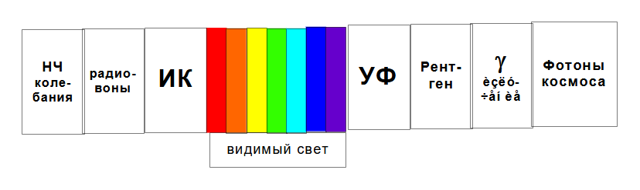
Рисунок 1 Электромагнитный спектр
К видимой части спектра относится диапазон 380 нм ÷ 780 нм. Действуя на светочувствительные рецепторы глаза, в зависимости от длины волны он вызывает неодинаковые зрительные ощущения. На Рисунок 2 изображена кривая спектральной чувствительности человеческого глаза и приведены интервалы длин волн, соответствующие цветам солнечного спектра. На кривой видно, что самым ярким представляется излучение с длиной волны около 555 нм, расположенное в желто-зеленой части спектра. В 1931 году международная комиссия по освещению (МКО) ввела понятие «стандартного наблюдателя» – усреднённое понятие для людей с нормальным оптическим восприятием. Этот эталон МКО – дает значения относительной световой эффективности излучения с длинами волн в диапазоне от 380 нм до 780 нм через 1 нм. Яркость, измеренная в соответствии с эталоном МКО, называется фотометрической яркостью или просто яркостью.
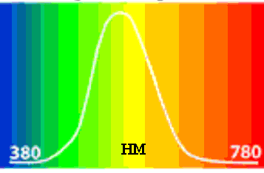
Рисунок 2 Фотометрическая кривая (МКО)
Нагретые разряженные газы (газоразрядная плазма) излучают линейчатые спектры, содержащие только дискретный набор частот (отдельные спектральные линии). Линейчатый спектр, например, можно получить, возбуждая атомы паров ртути при помощи электрического разряда (см. Рисунок 3), где на сплошном спектре, получаемом от ламп дневного света видны линии паров ртути.
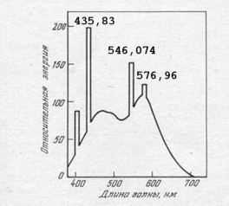
Рисунок 3 Спектральная зависимость люминесцентной лампы дневного света
Доля падающего потока излучения, отраженная от поверхности тела, называется альбедо (позднелатинское albedo соответствует слову белизна). Различают несколько видов альбедо. Истинное альбедо (совпадающее с коэффициентом диффузного отражения) – это: «отношение количества света, отраженного по всем направлениям матовой поверхностью к количеству света, упавшего на нее» по определению Ламберта.
Альбедо, как правило, изменяется с длиной волны: в зависимости от цветовых свойств поверхности доля отражаемого ею света в различных участках различна.
Если поверхность освещается и наблюдается вертикально, то такое истинное альбедо называют нормальным. Нормальное альбедо чистого снега ~ 1.0, а древесного угля ~ 0.04. Значение альбедо зависит от спектра падающего излучения и от свойств поверхности. Поэтому отдельно измеряют альбедо для разных спектральных диапазонов (оптическое, ультрафиолетовое, инфракрасное), поддиапазонов (визуальное, фотографическое) и даже для отдельных длин волн (монохроматическое альбедо).

Экспериментальная установка и принцип её действия
В экспериментальной установке используются: объектив, который фокусирует свет, отраженный от исследуемой поверхности, регулируемая щель, дифракционная решетка, обеспечивающая разложение на спектральные составляющие, и камера со светочувствительной матрицей, подключенная к компьютеру.
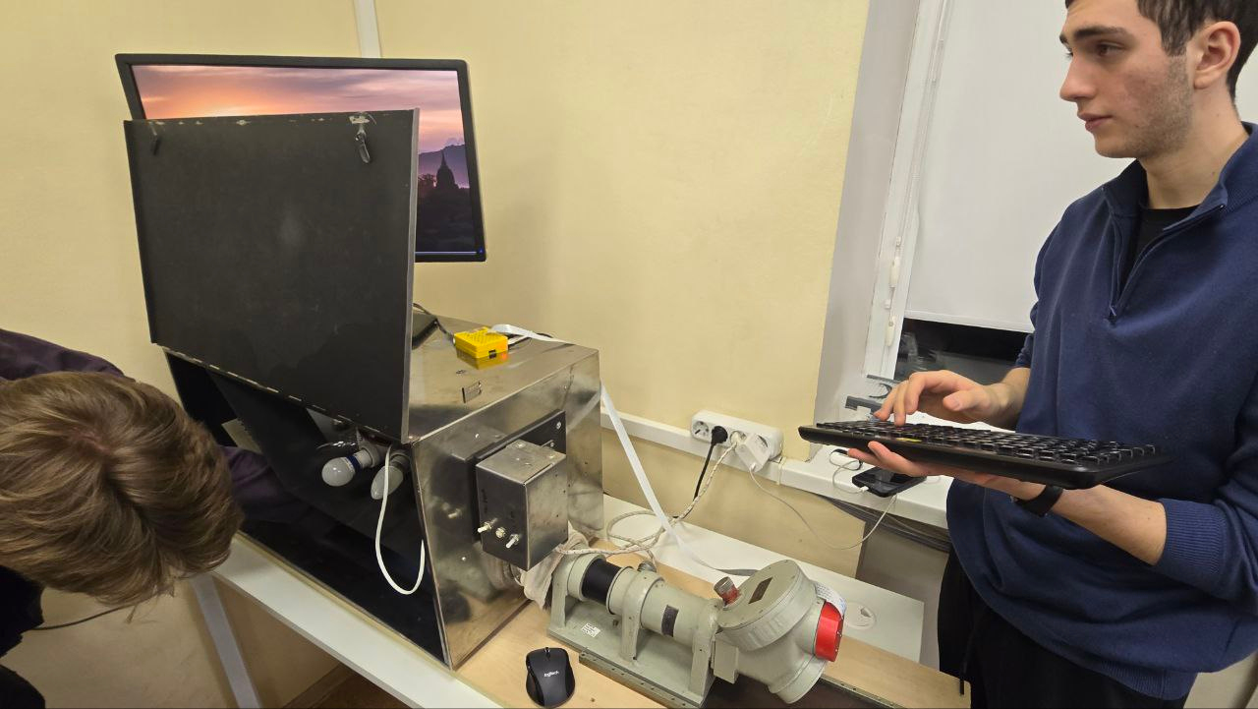

Рисунок 4 - Общий вид экспериментальной установки

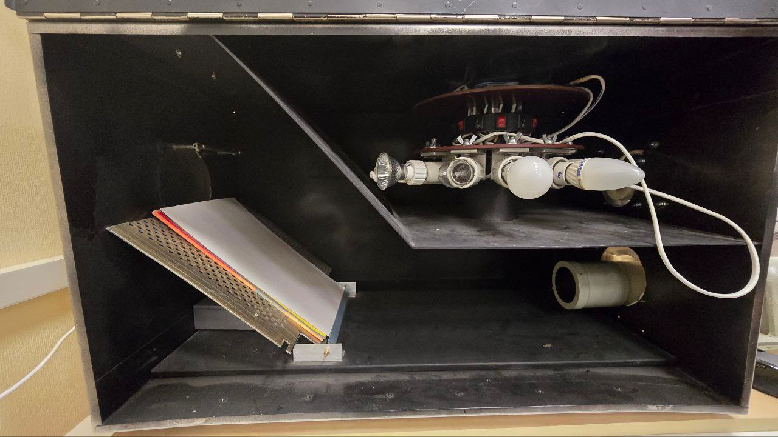
Рисунок 5 - Камера формирования исследуемого излучения

Описание эксперимента
Сперва, для того, чтобы убедиться в исправности экспериментальной установки: подключим камеру и зажжём любую из имеющихся ламп, сделаем несколько фотографий с листами картона разных цветов.
Проведем калибровку: найдём ртутную лампу, зажжем её и сделаем фотографию спектра ртутной лампы, отраженного от белого листа бумаги. Вместе с тем, осуществим настройку камеры через скрипт: попробуем поменять параметры яркости и контраста, чтобы получить более четкую и понятную картинку.
Фотография спектра ртутной лампы преобразуется в вектор интенсивностей. Далее с помощью средств интернета находится спектр ртутной лампы с указанием длин волн пиков. Теперь через сопоставление с таблицей можно найти пики интенсивности на получившемся спектре. Таким образом получается калибровочная зависимость длины волны от относительного номера пикселя:
(1)
Далее проведем основные измерения: сделаем фотографии ( и сохраним их) спектра лампы накаливания, отраженного от листов бумаги разных цветов (белого, красного, желтого, зеленого и синего).

Результаты эксперимента

Обработка данных
Камера фиксировала изображения, подобные тому что представлено на рисунке 6:
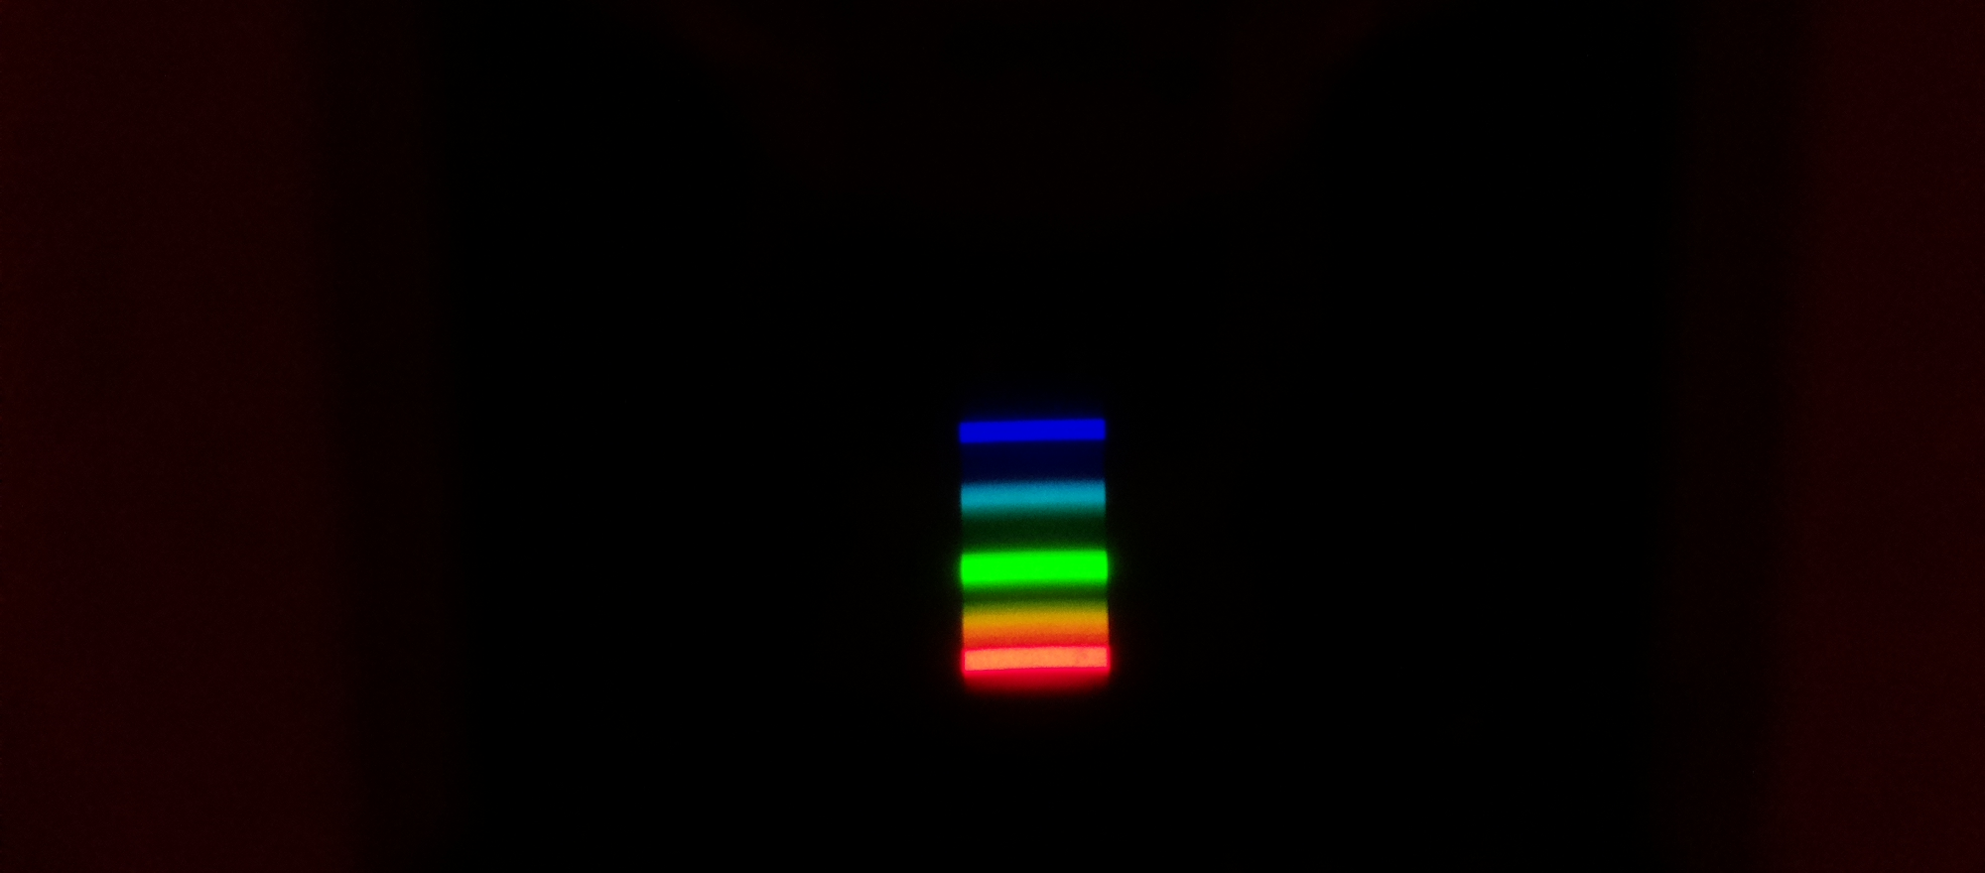

Рисунок 6 - Спектр белого листа
Полученные графики интенсивности отраженного излучения для различных цветов:
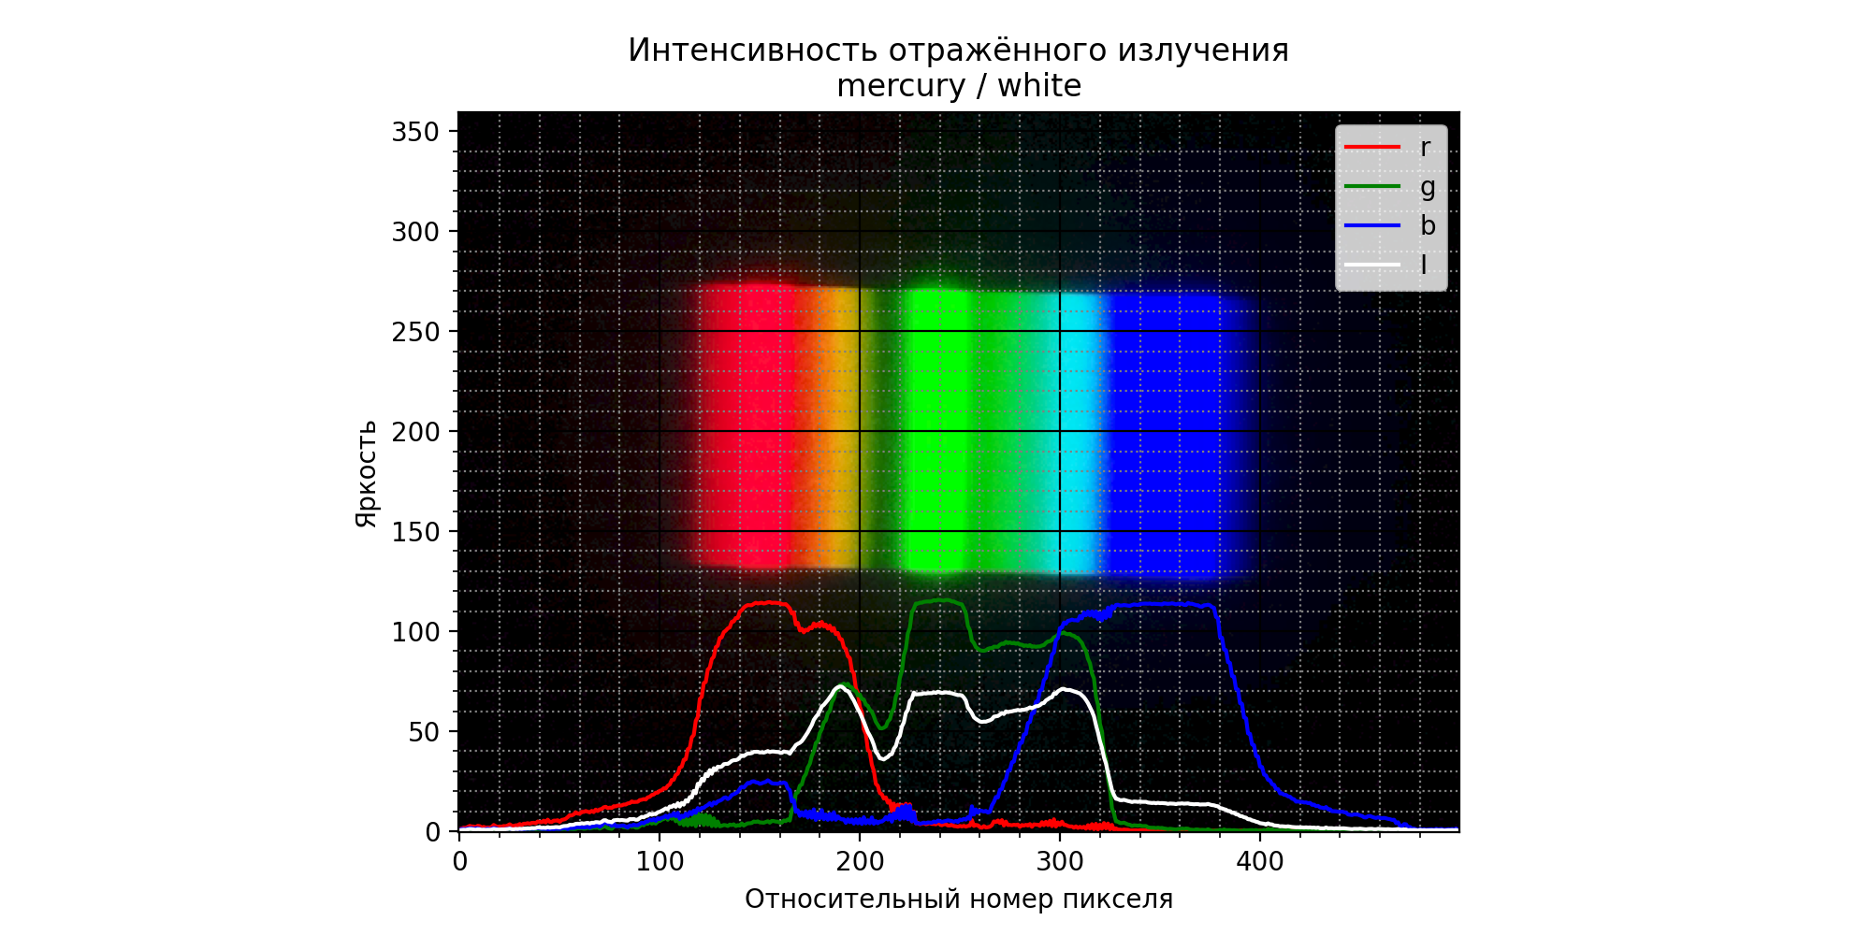
Рисунок 7 - Ртутная лампа и белый цвет
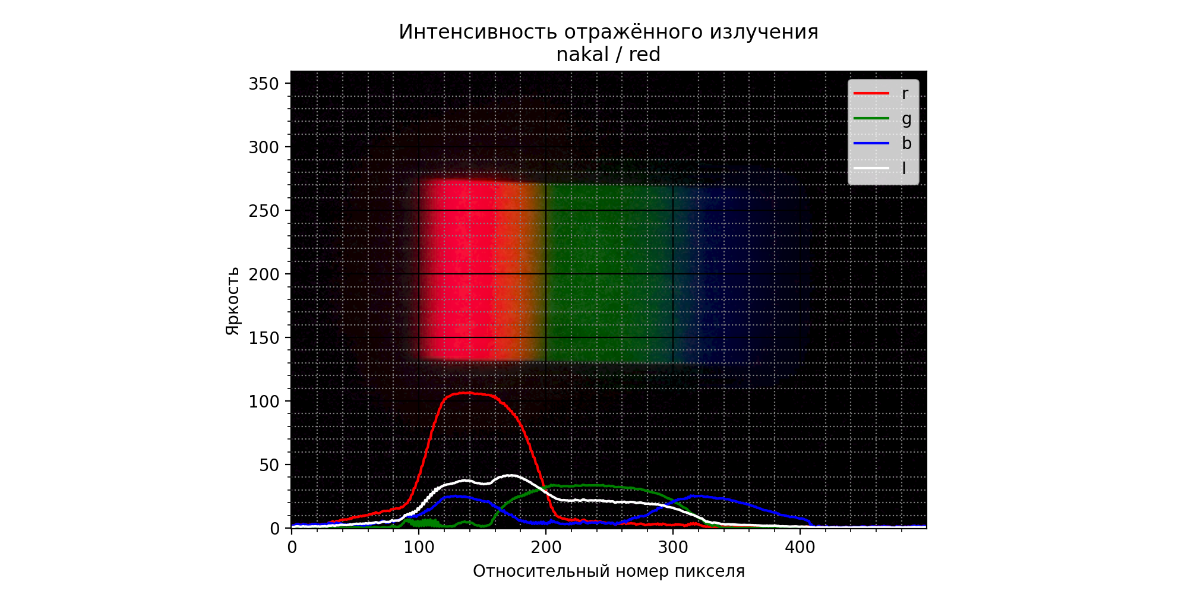
Рисунок 8 - Лампа накаливания и красный цвет

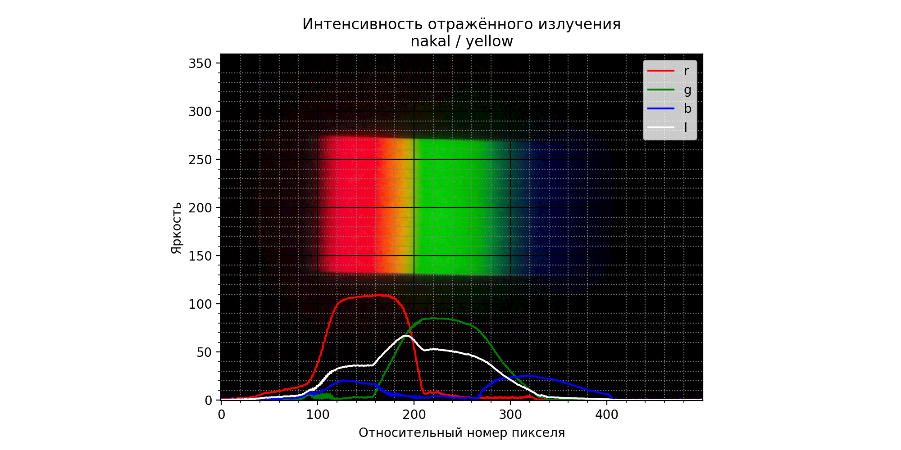
Рисунок 9 - Лампа накаливания и жёлтый цвет
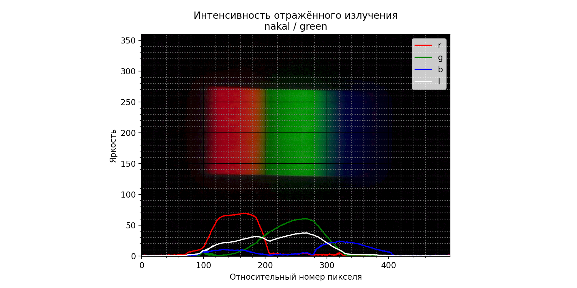
Рисунок 10 - Лампа накаливания и зелёный цвет
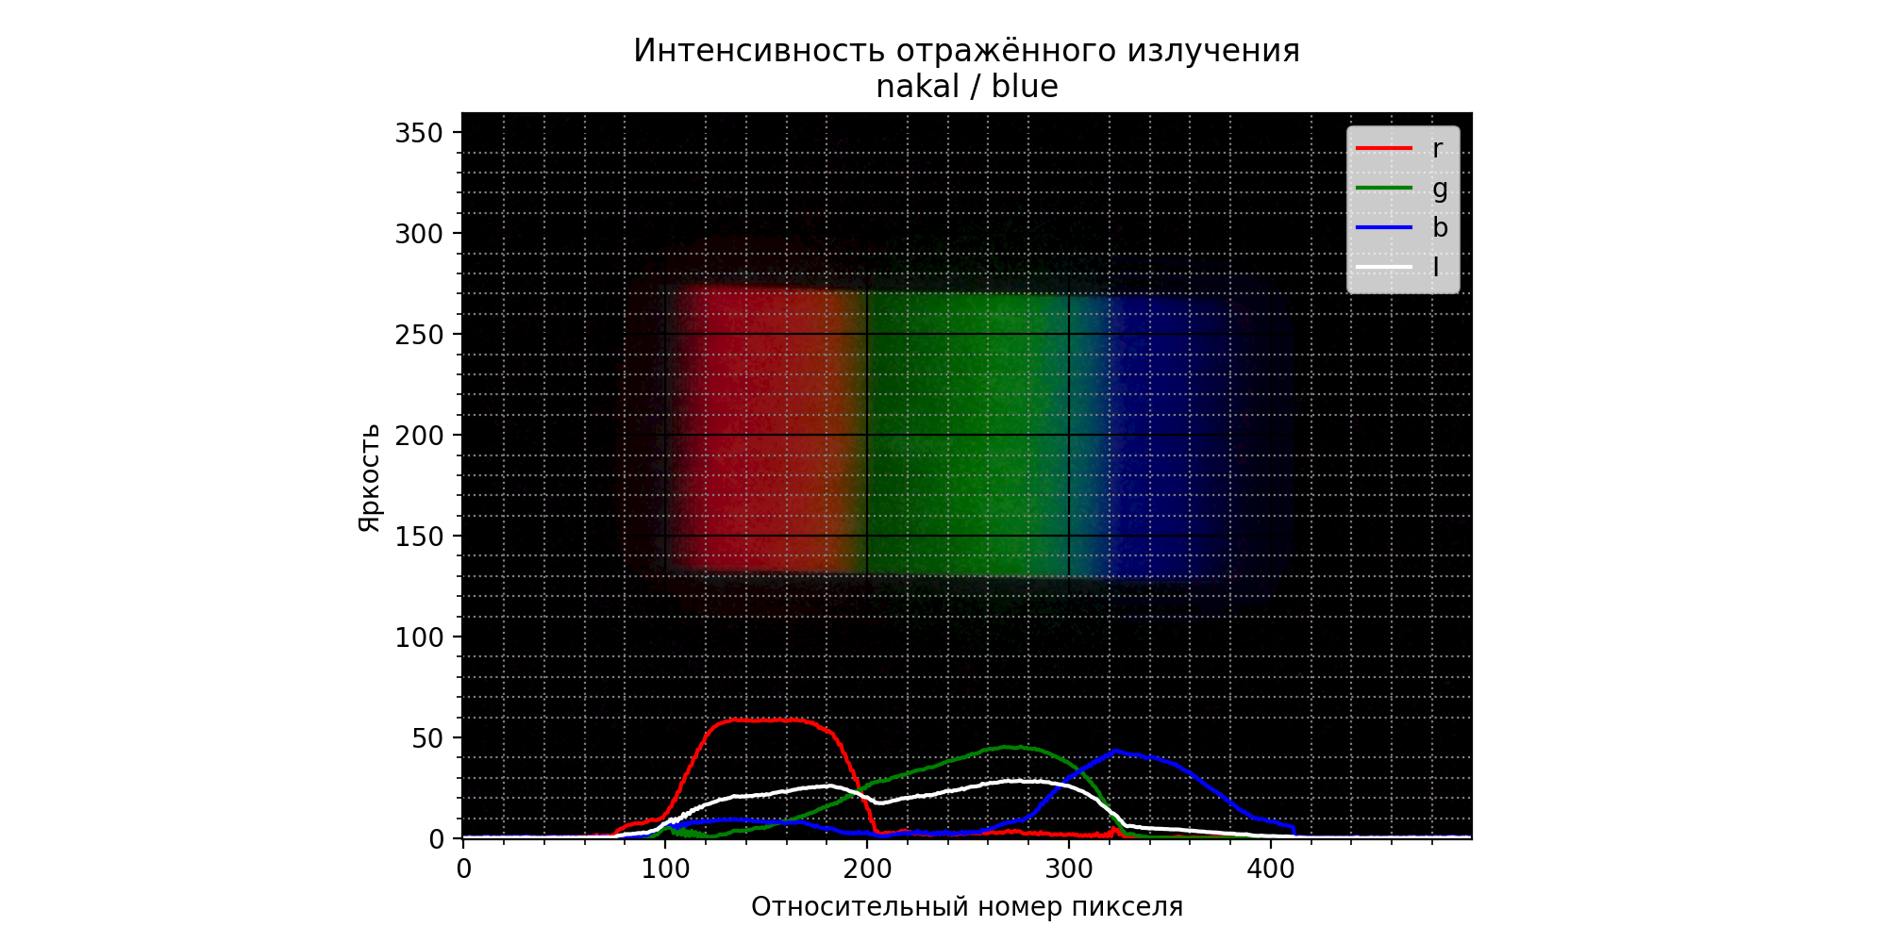
Рисунок 11 - Лампа накаливания и голубой цвет
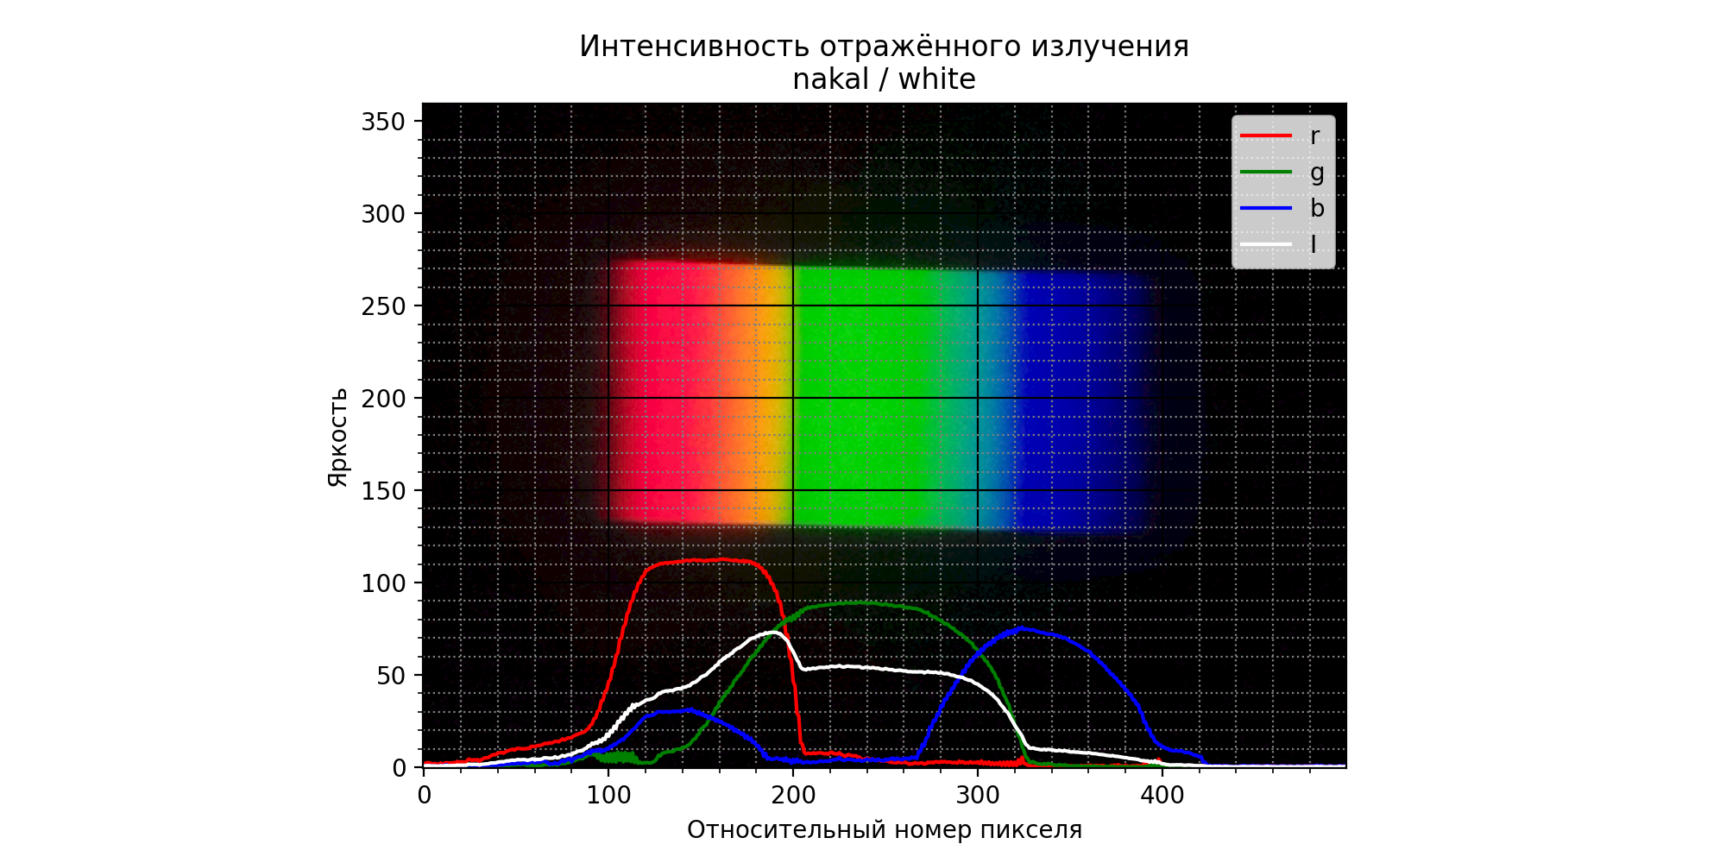
Рисунок 12 - Лампа накаливания и белый цвет

Результаты эксперимента
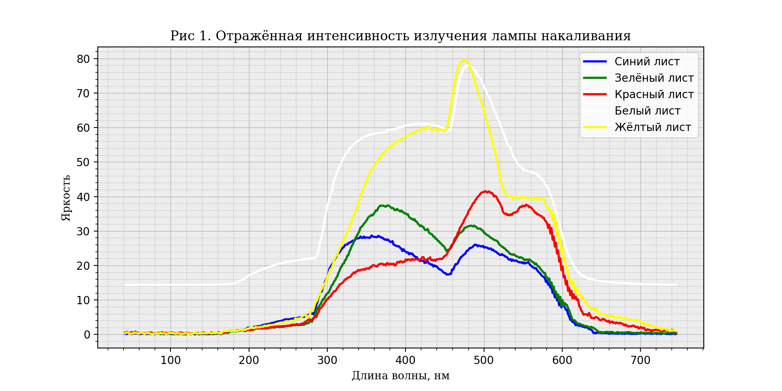
Рисунок 13 - Отраженная интенсивность излучения лампы накаливания
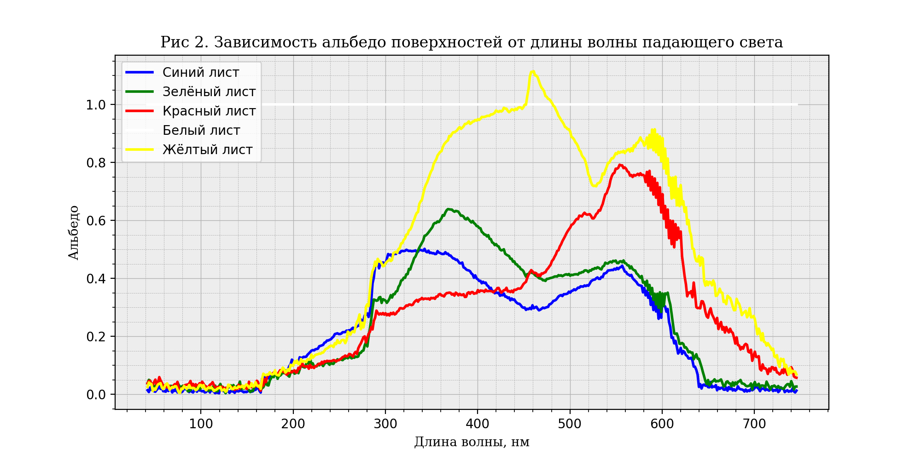
Рисунок 14 - Зависимость альбедо поверхностей от длинны волны падающего света

Вывод
Успешно удалось при помощи компьютера, КМОП-матрицы, объектива и дифракционной решетки изучить зависимость альбедо отражающей поверхности от её цвета в области спектра, которую может уловить человеческий глаз. В процессе работы были обнаружены некоторые недочеты в исполнении подготовленных скриптов, а также в самом процессе наблюдения и сбора данных.

